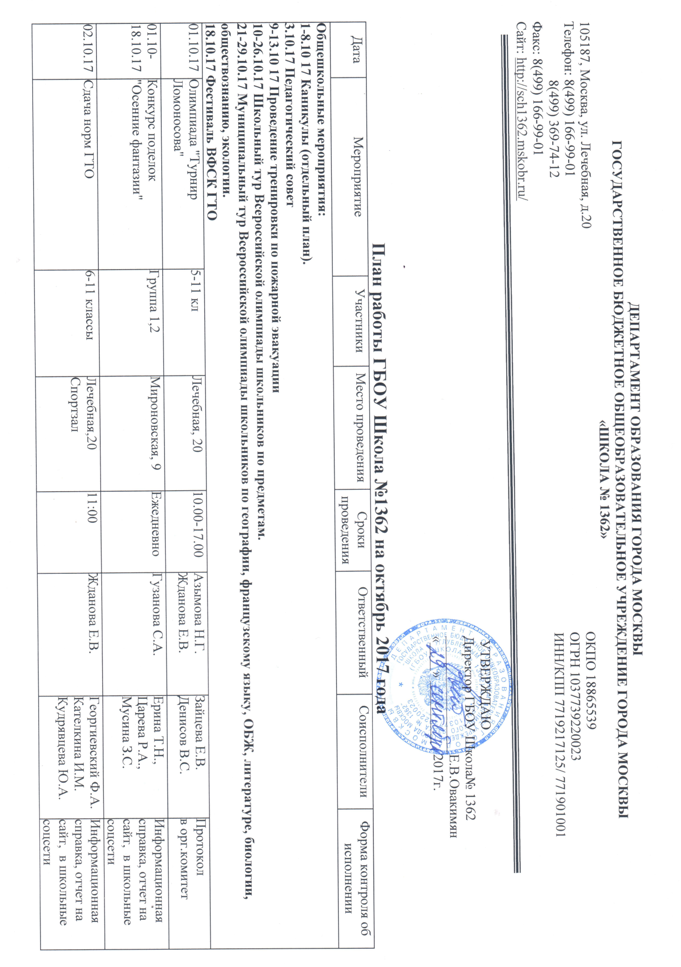
03.10.17 | Педагогический совет | Педагогические сотрудники | Лечебная, 20 | 11.00 | Овакимян Е.В. | Азымова Н.Г. | Протокол  педсовета
03.10.17 | Открытие «Школа Ученного кота» | дошкольники | Лечебная, 20 | 16.00 | Азымова Н.Г. | Науменко М.О  Балашова З.В. | Информационная справка, отчет на сайт, в школьные соцсети
 |  |  | Ткацкая,47 | 17.00 | Жданов Е.В. | Дегтярева С.А.  Гаврилюк Ю.И.
03.10.17 | Личное первенство по настольному теннису | 8-11 классы | Ткацкая,47  спортзал | Начало в 11:00 | Жданов Е.В. | Георгиевский Ф.А | Информационная справка, отчет на сайт, в школьные соцсети
03.10.17 | Спортивный досуг «Путешествие в осенний лес | Группа 1, 2 | Зверинецкая, 31 а | 9.00-9.20 | Башлык И.В. | Иванов В.А. | Информационная справка, отчет на сайт, в школьные соцсети
04.10.17 | Сдача норм ГТО | 6-11 классы | Лечебная,20  спортплощадка | Начало в 11:00 | Азымова Н.Г.  Жданова Е.В. | Георгиевский Ф.А.  Кателкина И.М.  Кудрявцева Ю.А. | Информационная справка, отчет на сайт, в школьные соцсети
05.10.17 | Первенство по волейболу | 9-11 классы | Лечебная,20  спортзал | Начало в 11:00 | Азымова Н.Г.  Жданова Е.В. | Кателкина Ю.А. | Информационная справка, отчет на сайт, в школьные соцсети
06.10.17 | Школьный турнир по мини-футболу "Золотая осень" | 9-11 классы | Ткацкая,47  спортзал | Начало в  11:00 | Жданова Е.В. | Георгиевский Ф.А. | Информационная справка, отчет на сайт, в школьные соцсети
06.10.17 | НОД "Овощная ярмарка" | Группа 4 | Мироновская, 12 | 9.30-9.55 | Гузанова С.А. | Дроздова А.Н. | Информационная справка
9-13.10 2017 | Проведение тренировки по пожарной эвакуации | Обучающиеся,  сотрудники | Лечебная, 20  Ткацкая, 47 | По отдельному плану | Илюшин С.Н. | Кудрявцева Ю.А. | Отчет о проведении эвакуации
10.10.17 | Школьный тур олимпиады по русскому языку | 5-11 | Лечебная, 20  Ткацкая, 47 | После уроков | Азымова Н.Г. Жданова Е.В. | Лаукарт Т.Н.  Базанова Е.Н..  Зайцева Е.В.  Денисов В.С. | Протокол в АИС
10.10.17 | Тренировочная работа по русскому языку | 9аб | Лечебная, 20 | По графику | Азымова Н.Г. | Козлова Л.И.  Путько Н.А. | Отчет в Статград
 |  | 9вг | Ткацкая, 47 | По графику | Жданова Е.В. | Белова Э.В.  Малеваный В.В. | Отчет в Статград
10.10.17 | НОД "Как помочь Буратино?" | Группа 2 | Мироновская, 12 | 9.00-9.30 | Гузанова С.А. | Сапеко Н.Н. | Информационная справка, отчет на сайт, в школьные соцсети
10.10.17 | НОЖ "Ежик в лесу" | Группа 4 | Мироновская, 12 | 9.35-10.00 | Гузанова С.А. | Анисимова Н.А. | Информационная справка, отчет на сайт, в школьные соцсети
10.10.17 | Школьный этап ВОШ по русскому языку | 5-11 кл | Лечебная, 20  Ткацкая, 47 | По графику | Азымова Н.Г.  Жданова Е.В. | Лаукарт Т.Н.  Орлова В.О.  Денисов В.С. | Протокол в АИС
11.10.17 | Школьный тур олимпиады по немецкому языку | 5-11 | Лечебная, 20  Ткацкая, 47 | После уроков | Азымова Н.Г. Жданова Е.В. | Архипова М.В.  Зайцева Е.В. | Протокол в АИС
12.10.17 | МЦКО. Независимая диагностика по математике | 9аб | Лечебная, 20 | По графику | Азымова Н.Г. | Яковлева В.В.  Орлова Е.А. | Справка в учебную часть
 |  | 9вг | Ткацкая, 47 | По графику | Жданова Е.В. | Марынкина Н.М.  Одыкова Д.А.  Морозова М.И. | Справка в учебную часть
11.10.17 | Тренировочная работа по физике | 11а | Лечебная ,20 | По графику | Азымова Н.Г. | Юденко М.Н.  Путько Н.А. | Отчет в Статград
 |  | 11б | Ткацкая, 47 | По графику | Жданова Е.В. | Арданкина Н.С.  Малеванный В.В. | Отчет в Статград
11.10.17 | Тренировочная работа по химии | 9аб | Лечебная ,20 | По графику | Азымова Н.Г. | Лошакова С.В.  Путько Н.А. | Отчет в Статград
 |  | 9вг | Ткацкая, 47 | По графику | Жданова Е.В. | Воробьева Н.С.  Малеванный В.В. | Отчет в Статград
12.10.17 | Школьный тур олимпиады по физкультуре | 5-11 | Лечебная, 20  Ткацкая, 47 | После уроков | Азымова Н.Г. Жданова Е.В. | Кателкина И.М.  Кудрявцева Ю.А.  Скалкина Т.С.  Георгиевский Ф.А.  Зайцева Е.В.  Денисов В.С. | Протокол в АИС
13.10.17 | Тренировочная работа по обществознанию | 11а | Лечебная ,20 | По графику | Азымова Н.Г. | Пашкова Ю.С.  Путько Н.А. | Отчет в Статград
 |  | 11б | Ткацкая, 47 | По графику | Жданова Е.В. | Костина Н.А.  Колоколова Е.Е.  Малеванный В.В. | Отчет в Статград
13.10.17 | Школьный тур олимпиады по географии | 5-11 | Лечебная, 20  Ткацкая, 47 | После уроков | Азымова Н.Г. Жданова Е.В. | Скворцова Е.А..  Зайцева Е.В.  Денисов В.С. | Протокол в АИС
13-30.10.17 | Международная интернет олимпиада по английскому языкуkyengSuperCupAutumn17 | 5-11 класс | Лечебная, 20 | После уроков | Метелкина Г.В. | Елизарова О.В  Портнова М.А. | Итоговый протокол
16.10.17 | Школьный тур олимпиады по истории | 5-11 | Лечебная, 20  Ткацкая, 47 | После уроков | Азымова Н.Г. Жданова Е.В. | Рыкова Н.И..  Зайцева Е.В.  Денисов В.С. | Протокол в АИС
16.10.-20.10.17 | Общешкольный сбор макулатуры | 1-11 класс | Лечебная, 20 | В течение дня | Азымова Н.Г. | Суховерхова Е.А.,  классные руководители | Информационная справка, отчет на сайт, в школьные соцсети
17.10.17 | Тренировочная работа по физике | 9а б | Лечебная ,20 | По графику | Азымова Н.Г. | Юденко М.Н.  Путько Н.А. | Отчет в Статград
 |  | 9вг | Ткацкая, 47 | По графику | Жданова Е.В. | Арданкина Н.С.  Малеванный В.В. | Отчет в Статград
17.10.17  19.10.17 | Школьный тур олимпиады по математике | 5-11 | Лечебная, 20 | После уроков | Азымова Н.Г. Жданова Е.В. | Яковлева В.В.  Кабакова Н.М.  Зайцева Е.В.  Денисов В.С. | Протокол в АИС
17.10.17 | Музыкальный досуг "Осень в гости к нам пришла" | Группа №1 | Фортунатовская 10 | 9.15 - 9.30 | Михайловская Е.В. | Назмутдинова Р.А. | Информационная справка, отчет на сайт, в школьные соцсети
18.10.17 | Школьный тур олимпиады по астрономии | 5-11 | Лечебная, 20  Ткацкая, 47 | После уроков | Азымова Н.Г. Жданова Е.В. | Юденко М.Н.  Арданкина Н.С.  Зайцева Е.В.  Денисов В.С. | Протокол в АИС
18.10.17 | Фестиваль ВФСК ГТО | 5-11 кл | Лечебная, 20 | 15:30-17:30 | Азымова Н.Г.  Жданова Е.В. | Кудрявцева Ю.А.  Кателкина И.М.  Скалкина Т.С.  Георгиевский Ф.А. | Протоколы в ЦТ ВФСК ГТО
18.10.17. 20.10.17 | Музыкальный досуг "Осенние фантазии" | Группа 1,2 | Мироновская,9 | 9.00-9.15 | Гузанова С.А. | Назмутдинова Р.Я. | Информационная справка, отчет на сайт, в школьные соцсети
18.10.17 | НОД "Осенняя сказка" | Группа 6 | Мироновская, 12 | 9.30-10.00 | Гузанова С.А. | Кириченко Н.К. | Информационная справка, отчет на сайт, в школьные соцсети
19.10.17 | Подготовка к ЕГЭ.Диагностическая работа по русскому языку. Текст (позиция 1-3). Языковые нормы (позиции 4-7 ЕГЭ)» | 11а | Лечебная ,20 | По графику | Азымова Н.Г. | Лаукарт Т.Н.  Путько Н.А. | Отчет в Статград
 |  | 11б | Ткацкая, 47 | По графику | Жданова Е.В. | Белова Э.В.  Малеванный В.В. | Отчет в Статград
19.10.17 | Школьный этап ВОШ по химии | 5-11 кл | Лечебная, 20  Ткацкая, 47 | По графику | Азымова Н.Г. Жданова Е.В. | Лошакова С.В.  Воробьева Е.Н. | Протокол в АИС
19.10.17 | Школьный этап ВОШ по технологии | 5-8 кл | Лечебная, 20  Ткацкая, 47 | По графику | Азымова Н.Г. Жданова Е.В. | Мутякова Н.Г.  Чистякова Ю.В. | Протокол в АИС
19.10.17 | Психологическое тестирование "Копинг-стратегии в стрессовых ситуациях" | Педагоги | Мироновская, 12 | 13.30-14.30 | Гузанова С.А. | Михальцова Ю.В. | Информационная справка, отчет на сайт, в школьные соцсети
19.10.17 | Музыкальный досуг "Осень в гости к нам пришла" | Группа №2,3 | Фортунатовская 10 | 9.00 - 9.25  10.00 - 10.30 | Михайловская Е.В. | Назмутдинова Р.С. | Информационная справка, отчет на сайт, в школьные соцсети
23.10.17 | Школьный этап ВОШ по экономике | 7-11 кл. | Лечебная, 20  Ткацкая, 47 | По графику | Азымова Н.Г. Жданова Е.В. | Путько Н.А.  Костина Н.А. | Протокол в АИС
24.10.17 | Подготовка к ОГЭ.Диагностическая работа по русскому языку. «Изложение (позиция 1 ОГЭ)». | 9аб | Лечебная ,20 | По графику | Азымова Н.Г. | Козлова Л.И.  Путько Н.А. | Отчет в Статград
 |  | 9вг | Ткацкая, 47 | По графику | Жданова Е.В. | Белова Э.В.  Малеванный В.В. | Отчет в Статград
24.10.17 | Школьный этап ВОШ по информатике | 5-11 кл. | Лечебная, 20  Ткацкая, 47 | По графику | Азымова Н.Г. Жданова Е.В. | Путько Н.А.  Малеваный В.В.  Панасенкова О.В. | Протокол в АИС
24.10.17 | Музыкальный досуг « Осень в гости позвала» | Группа 2 | Зверинецкая, 31 а | 9.30-9.50 | Башлык И.В. | Подзигун И.В. | Информационная справка, отчет на сайт, в школьные соцсети
24.10.17 | Музыкальный досуг « Постучалась в двери осень» | Группа 4 | Зверинецкая, 31 а | 10.30-11.00 | Башлык И.В. | Подзигун И.В. | Информационная справка, отчет на сайт, в школьные соцсети
25.10.17 | МЦКО. Независимая диагностика по русскому языку | 9абвг | Лечебная, 20  Ткацкая, 47 | По графику | Азымова Н.Г. Жданова Е.В. | Козлова Л.И.  Белова Э.В. | Справка в учебную часть
 | МЦКО. Независимая диагностика по истории государства Российского | 11аб | Лечебная, 20  Ткацкая, 47 | По графику | Азымова Н.Г. Жданова Е.В. | Пашкова Ю.С.  Костина Е.Е.  Костина Н.А. | Справка в учебную часть
25.10.17 | Музыкальный досуг « Осень в гости к нам пришла» | Группа 3 | Зверинецкая, 31 а | 9.30-9.55 | Башлык И.В. | Подзигун И.В. | Информационная справка, отчет на сайт, в школьные соцсети
25.10.17 | Музыкальный праздник « Осенняя карусель» | Группа 5 | Зверинецкая, 31 а | 9.30-9.55 | Башлык И.В. | Подзигун И.В. | Информационная справка, отчет на сайт, в школьные соцсети
26.10.17 | Тренировочная работа по химии | 9аб | Лечебная ,20 | По графику | Азымова Н.Г. | Лошакова С.В.  Путько Н.А. | Отчет в Статград
 |  | 9вг | Ткацкая, 47 | По графику | Жданова Е.В. | Воробьева Н.С.  Малеванный В.В. | Отчет в Статград
26.10.17, 30.09.17 | Музыкальный досуг "Осенняя ярмарка" | Группа 5,6 | Мироновская. 12 | 15.40-16.10 | Гузанова С.А. | Финаева-Николотова И.В | Информационная справка, отчет на сайт, в школьные соцсети
26.10.17 | Музыкальный досуг "Приключения огурчика" | Группа 2,3 | Мироновская, 12 | 9.00-9.15  9.25-9.40 | Гузанова С.А. | Финаева-Николотова | Информационная справка, отчет на сайт, в школьные соцсети
26.10.17 | Музыкальный досуг « Осенние листочки» | Группа 1 | Зверинецкая, 31 а | 9.15 – 9.35 | Башлык И.В. | Подзигун И.В. | Информационная справка, отчет на сайт, в школьные соцсети
26.10.17 | Музыкальный праздник « «Проводы осени» | Группа 6 | Зверинецкая, 31 а | 10.00 – 10.30 | Башлык И.В. | Подзигун И.В. | Информационная справка, отчет на сайт, в школьные соцсети
27.10.17 | Музыкальный досуг "Осенняя сказка" | Группа 1 | Мироновская,12 | 9.00-9.10 | Гузанова С.А. | Финаева-Николотова И.В. | Информационная справка, отчет на сайт, в школьные соцсети
27.10.17 | "Под открытым зонтиком добра". Игра-беседа | ДДЦ | Лечебная, 20 | 15.30-16.30 | Азымова Н.Г. | Моисеева С.Н.,  Гладышева О.В.,  Воспитатели ДДЦ | Информационная справка, отчет на сайт школы
30.10.17 | Единый урок по безопасности в сети "Интернет" | 5-11 кл | Лечебная, 20  Ткацкая, 47 | По графику | Азымова Н.Г.  Жданова Е.В. | Путько Н.А.  Малеваный В.В.  Панасенкова О.В. | Отчет на сайт школы
31.10.17 | Сказка "Репка" | Группа 4 | Мироновская, 12 | 9.00-9.25 | Гузанова С.А. | Финаева-Николотова И.В. | Информационная справка, отчет на сайт, в школьные соцсети

